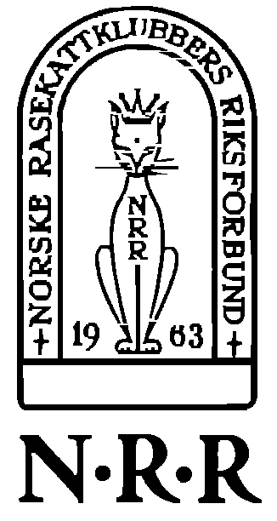


HELSEATTEST FOR KATT

Eierens navn

Kattens navn |  |  |  | EMS-kode
Kjønn | Kastrat? | Stamboknr | Fødselsdato | ID-nr

Undersøkelsen ble  foretatt i anledning |  |  |  | Ua | Anm |  | Ua | Anm
- Kjøp  - Salg  - Forsikring  - Avl  - Utstilling  - Årlig undersøkelse  - Annet: |  | - Allmentilstand  - Øyne (syn)  - Ører (hørsel)  - Överfladiske lymfeknuter  - Slimhinner  - Bitt  - Tenner  - Tannstilling  - Hjerte |  |  |  | - Luftveier  - Navle  - Ytre kjønnsorganer  - Skjelett  - Hale  - Ledd  - Muskulatur  - Pels  - Hud
Kommentarer

Evt. anmerkninger hos kullsøsken

Sted |  |  | Dato |  | Veterinær
© NRR HU02 – 1999

